
給食だより | 令和6年９月 | 練馬区立中村中学校発行
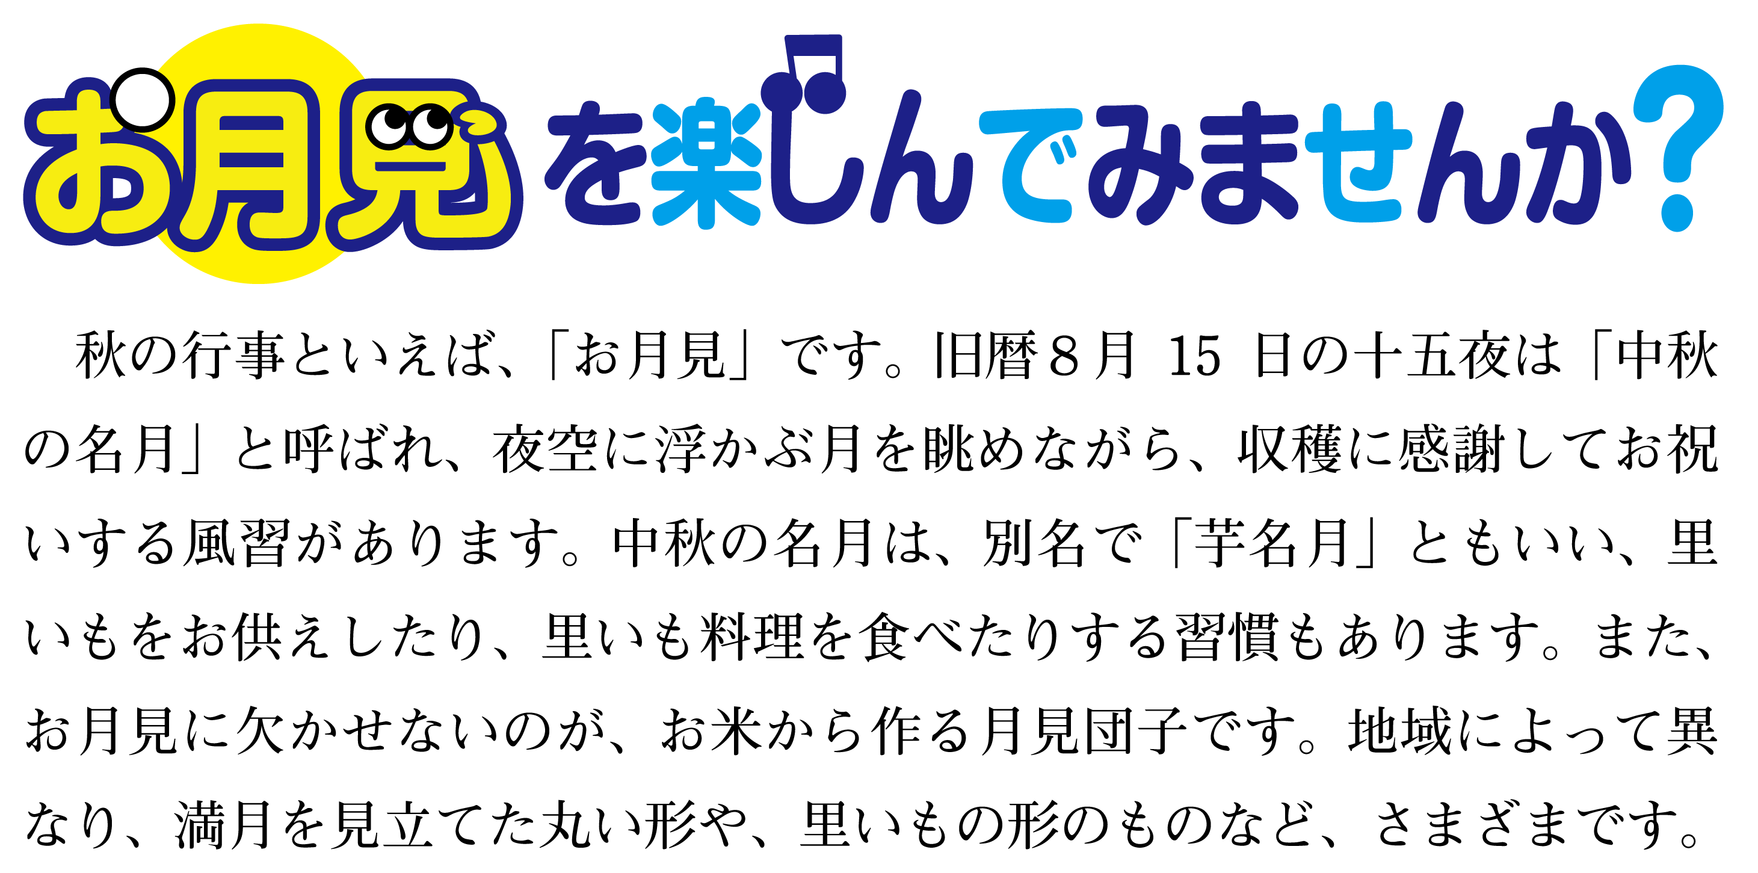


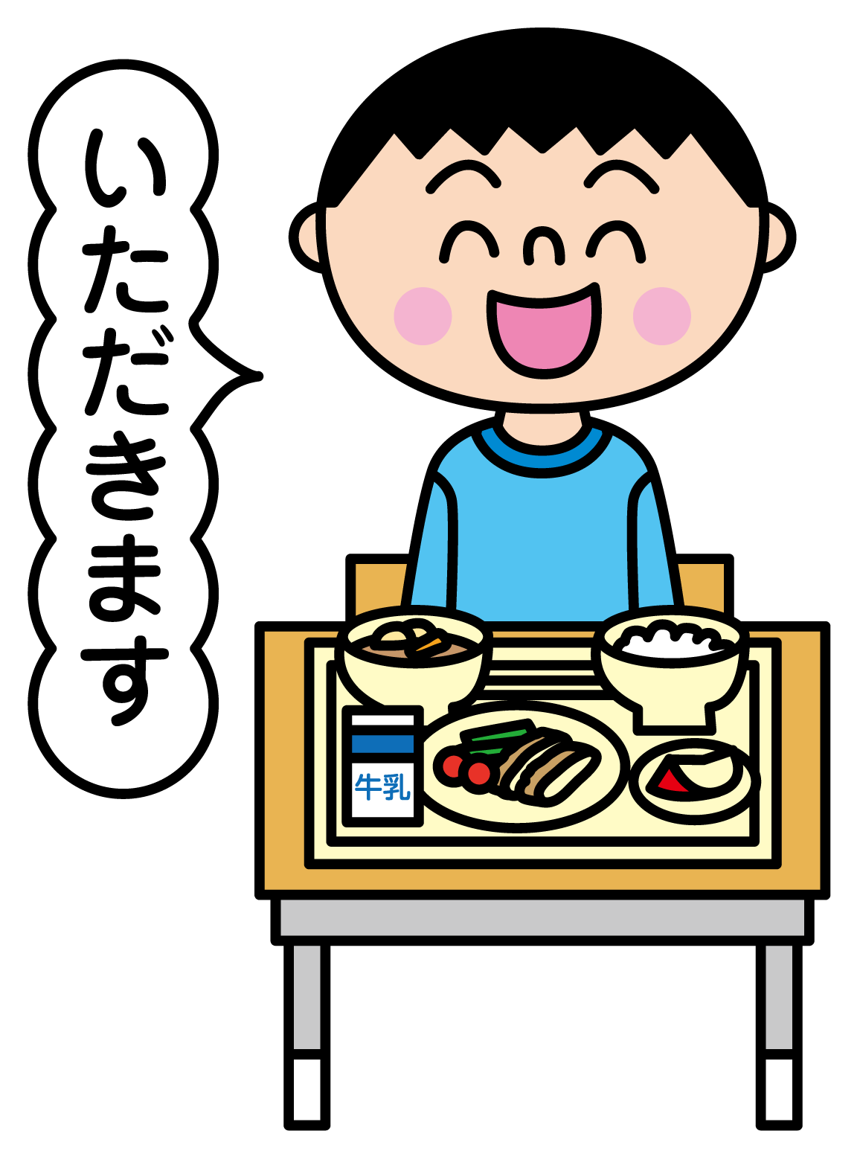
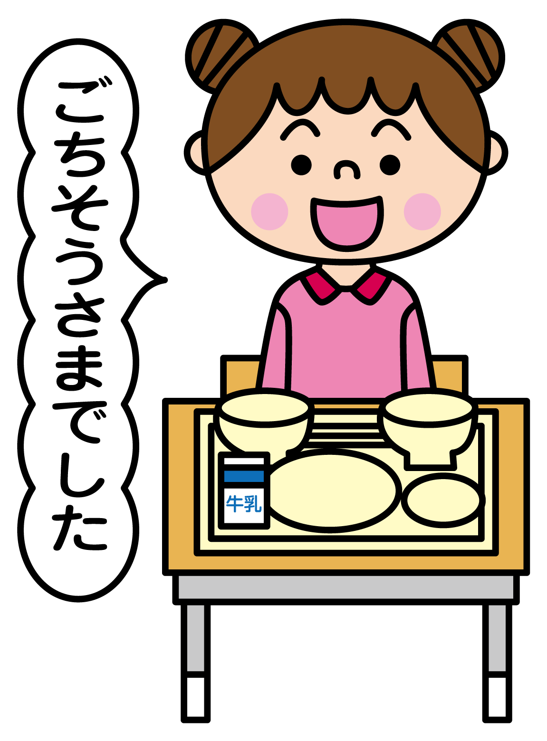





～今月のこんだて～
3日カレーライス
月初めカレーの日♪
2学期最初の給食は恒例のカレーです。

9日重陽の節句メニュー
9月9日は重陽の節句です。
菊(食用)を使用して無病息災・長寿を願う
節句メニューにしました。

17日中秋の名月
中秋の名月・十五夜にちなんで
里芋料理とお月見だんごの予定です♪

リクエスト給食
☺はリクエスト給食です。
献立表をチェックしてみてください！
7月に使用した給食食材の主な産地
米…青森県産まっしぐら
野菜…練馬区・東京・淡路・青森・高知・神奈川・群馬・茨木・栃木・千葉・長野・愛知・埼玉・宮崎・兵庫・長崎など
くだもの…紅小玉すいか（神奈川）・冷凍みかん（神奈川・和歌山）
魚類…真だこ（アフリカ）・サバ・ししゃも（ノルウェー）・鮭（北海道）
肉類…茨木・群馬・宮崎・岩手
6月牛乳産地…東京・群馬・山梨・岩手・青森・秋田・山形・北海道
1学期に行われた給1グランプリ
優勝クラスは
1年B組
2年D組
3年B組
3年C組 でした。
おめでとうございます☆
9月の献立から優勝クラスのリクエスト給食を
組み込んでいきます。

《 集計結果はこちら → → → 》

栄養バランスや予算、旬などの都合でリクエストすべを
入れることはできませんが、できる限り献立に取り入れていきますのでお楽しみに☆
給食委員の皆さん給1グランプリお疲れさまでした！
主食…ココア揚げパン・きなこ揚げパン・味噌ラーメン・わかめご飯・ジャージャー麺・チャーハン
主菜…からあげ・クジラの竜田揚げ・ハンバーグ・タンドリーチキン・ジャンボ餃子
汁物…ABCスープ・豚汁・ワンタンスープ・ミネストローネ・具沢山汁
副菜…パリパリサラダ・カミカミサラダ・梅海苔和え・ジャーマンポテト・コーンサラダ
デザート…フルーツポンチ・チーズケーキ・プリン・カルピスゼリー・ぶどうゼリー

